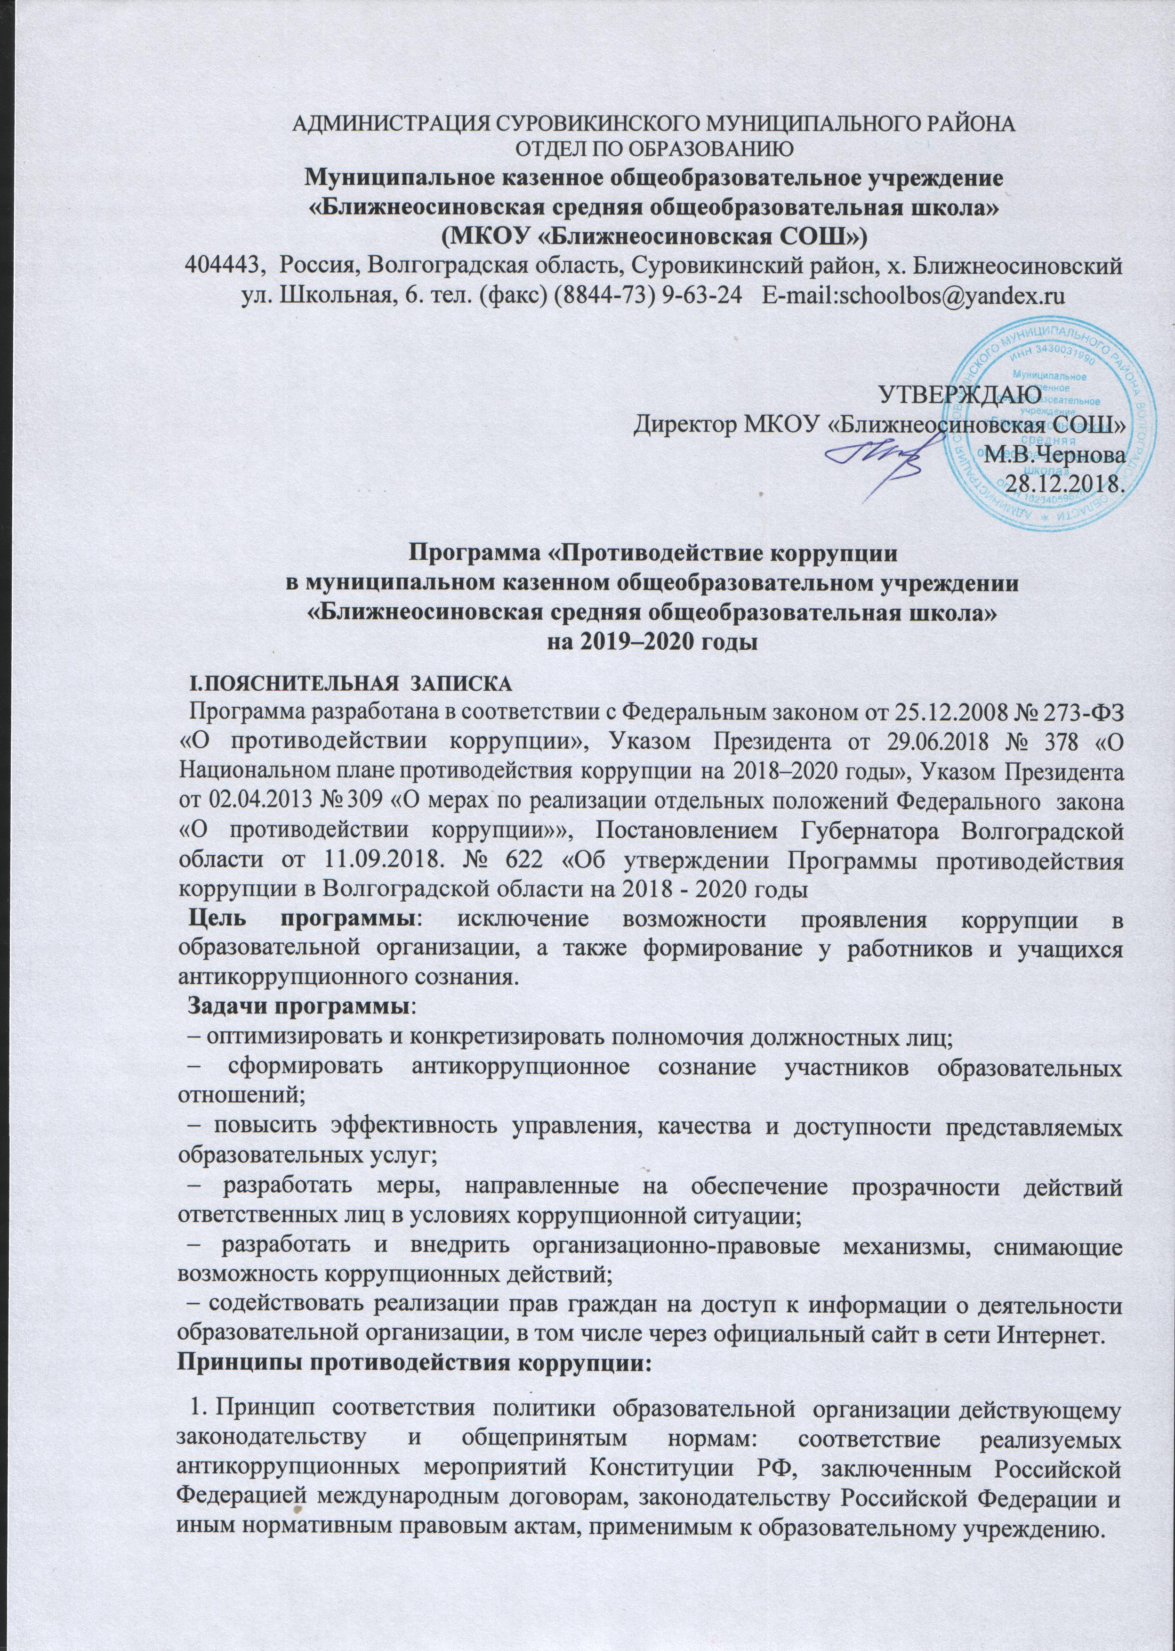
2. Принцип личного примера руководства: ключевая роль руководства образовательной организации в формировании культуры нетерпимости к коррупции и создании внутриорганизационной системы предупреждения и противодействия коррупции.
3. Принцип вовлеченности работников: информированность работников образовательной организации о положениях антикоррупционного законодательства и их активное участие в формировании и реализации антикоррупционных стандартов и процедур.
4. Принцип соразмерности антикоррупционных процедур риску коррупции: разработка и выполнение комплекса мероприятий, позволяющих снизить вероятность вовлечения образовательной организации, ее руководителей и работников в коррупционную деятельность, осуществляется с учетом существующих в деятельности образовательной организации коррупционных рисков.
5. Принцип эффективности антикоррупционных процедур: применение в образовательном учреждении таких антикоррупционных мероприятий, которые имеют низкую стоимость, обеспечивают простоту реализации и приносят значимый результат.
6. Принцип ответственности и неотвратимости наказания: неотвратимость наказания для работников образовательной организации вне зависимости от занимаемой должности, стажа работы и иных условий в случае совершения ими коррупционных правонарушений в связи с исполнением трудовых обязанностей, а также персональная ответственность руководства образовательной организации за реализацию внутриорганизационной антикоррупционной политики.
7. Принцип постоянного контроля и регулярного мониторинга: регулярное осуществление мониторинга эффективности внедренных антикоррупционных стандартов и процедур, а также контроля за их исполнением.
II. ПАСПОРТ ПРОГРАММЫ
Наименование программы | Программа «Противодействие коррупции  в муниципальном казенном общеобразовательном учреждении «Ближнеосиновская средняя общеобразовательная школа»на 2019–2020 годы
Сроки и этапы реализации программы | Срок реализации: 2019–2020 годы. Программа реализуется в два этапа:  – I этап – 2019 год;  – II этап – 2020 год
Исполнители программы | Работники МКОУ «Ближнеосиновская СОШ»:  – осуществляет общее руководство программой –  директор Чернова М.В;  – организует работу по реализации мероприятий  программы – учитель-организатор Стець Г.А.;  – проводят антикоррупционную пропаганду – учителя и воспитатели
Участники программы | Программа рассчитана:  – на педагогический коллектив;  – учебно-вспомогательный персонал;  – обслуживающий персонал;  – учащихся и воспитанников;  – родителей/законных представителей обучающихся;  – физических и юридических лиц, с которыми образовательная организация вступает в договорные отношения
III. ОСНОВНАЯ ЧАСТЬ
1. Общая характеристика проблем в сфере профилактики и противодействия коррупции на территории МКОУ «Ближнеосиновская СОШ» и механизмы их минимизации
Наименование риска | Суть проблемы | Механизмы минимизации
Получение и вымогание подарков | Подкуп работников и принуждение к даче взятки с их стороны | – улучшение условий труда;  – повышение зарплаты
Сбор денежных средств, неформальные платежи | Нехватка денежных средств | – привлечение спонсорской  помощи;  –информационная  Открытость деятельности образовательной организации;  – соблюдение утвержденных антикоррупционных нормативных локальных актов образовательной организации
Отсутствие неприятия коррупции | Моральная деградация, устойчивая толерантность работников к коррупции | – осознание этих фактов как социальной проблемы;  – непримиримая реакция на коррупцию;  – пропагандистская и просветительская работа;  – реализация задач антикоррупционного образования при участии в данном процессе всех  заинтересованных сторон: родительской общественности и социально ответственных работников
Слабая правовая грамотность | Недостаточная информированность участников о последствиях коррупции для общества, их слабая правовая подготовка | –антикоррупционное образование: формирование у участников программы антикоррупционных установок, мировоззрения, повышения уровня правосознания и правовой культуры;  – разъяснение положений законодательства о мерах ответственности за совершение коррупционных правонарушений

2. План программных мероприятий
№ | мероприятие | Срок исполнения | Ответственные исполнители
- Обеспечение участия граждан в противодействии коррупции
1.1 | Размещение на официальном сайте МКОУ «Ближнеосиновская СОШ» в информационно-телекоммуникационной сети Интернет текстов нормативных правовых актов, а также информации о проводимых мероприятиях по противодействию коррупции | 2019-2010 годы | Директор Чернова М.В; ответственный за ведение сайта школы Горбункова Т.Ю.
1.2. | Содействие родительской общественности по вопросам участия в управлении МКОУ «Ближнеосиновская СОШ» в установленном в законодательством порядке | 2019-2010 годы | Директор Чернова М.В.
1.3. | Организация проведения анкетирования родителей по вопросам противодействия коррупции | 2019-2010 годы (сентябрь, май) | Педагог-организатор Стець Г.А; классные руководители
- Повышение эффективности деятельности по противодействию коррупции
2.1. | Ввести работу телефона доверия и горячей  линии, разместить «ящик обращений» | 2019-2010 годы (май) | Педагог-организатор Стець Г.А.
2.2. | Проводить личный прием граждан по вопросам проявления коррупции | постоянно | Директор Чернова М.В;
2.3 | Подготовить информационные материалы, кратко описывающие возможные случаи коррупции в организации, возможности реагирования, включая контакты ответственных лиц. Разместить в помещениях организации в зоне видимости детей и родителей | однократно | Педагог-организатор Стець Г.А.
2.4 | Антикоррупционная экспертиза локальных нормативных актов | По мере необходимости | Директор Чернова М.В. с привлечением юристов
- Методы антикоррупционного просвещения
3.1. | Провести беседы по разъяснению законодательства в сфере противодействия коррупции для сотрудников и родителей | Январь, сентябрь | Директор Чернова М.В; Педагог-организатор Стець Г.А
3.2 | Организовать антикоррупционное обучение:  – тематические классные часы  «Что такое коррупция и как с ней бороться», «Коррупции – нет!»;  – конкурсы «Что я знаю о своих правах?», «Ребенок и закон»;  – игры «Мое отношение к коррупции», «Что я могу сделать в борьбе с коррупцией»;  – рисунок «Коррупция глазами  детей» | В течение года | Учителя, работники правоохранительных органов  (по согласованию)
3.3 | Инструктивные совещания на тему «Коррупция и ответственность» | 1 раз в 3 месяца | Директор Чернова М.В.
4. Создание эффективного контроля за распределением и расходованием бюджетных средств
4.1 | Обеспечивать и своевременно исполнять требования к финансовой отчетности | постоянно | Директор Чернова М.В;
4.2 | Целевое использование бюджетных и внебюджетных средств | постоянно | Директор Чернова М.В;
4.3 | Контроль за объективным распределением средств ФОТ | ежегодно | Директор Чернова М.В;

3. Ресурсное обеспечение
Для реализации программы используются:
средства | ресурсы
Информационные | – публичный отчет директора за истекший год;  – официальный сайт образовательной организации  http://schoolbos.obr-34.ru;  – информационные стенды образовательной организации;  – отчеты о мониторинге реализации программы
Кадровые | Сотрудники организации, исполнители программы
Материально- технические | Пособия, оборудование и оснащение учебных помещений

4. Контроль выполнения программы
Контроль выполнения программы осуществляет директор Чернова М.В. Она координирует деятельность исполнителей, анализирует и оценивает результаты их работы по выполнению намеченных мероприятий.
Исполнители выполняют мероприятия программы, вносят предложения по их уточнению и корректировке, ежегодно готовят информацию о реализации программы за отчетный период, представляют отчет руководителю о выполнении программных мероприятий и размещают его в разделе «Противодействие коррупции» на официальном сайте образовательной организации. По завершении реализации программы готовят аналитическую записку о ее результатах и оценке эффективности выполнения мероприятий, а также о влиянии фактических результатов программы на достижение поставленных целей.
Эффективность мероприятий программы оценивается путем:
1) социологического опроса участников;
2) анализа данных статистики административных и дисциплинарных
правонарушений;
3) количества обращений участников о признаках и фактах коррупции, поступивших в правоохранительные, контролирующие органы, в том числе по горячей линии;
4) экспертной оценки;
5) антикоррупционной экспертизы локальных актов образовательной организации;
6) мониторинга проводимых в школе мероприятий антикоррупционной направленности;
7) охвата участников проводимыми мероприятиями;
8) оценки степени удовлетворенности участников реализацией задач антикоррупционного образования.
Итоги выполнения программы подводятся ежегодно. Отчеты о выполнении программы заслушиваются на общем собрании трудового коллектива образовательной организации.
5. Ожидаемые конечные результаты
Выполнение программы позволит:
– повысить уровень профилактической работы с целью недопущения коррупционных проявлений в образовательной организации;
– реализовать комплексные меры противодействия коррупции;
– сформировать эффективно действующую систему борьбы против возможных проявлений коррупционной направленности;
– обеспечить комплексный подход к проблемам профилактики коррупционных правонарушений среди сотрудников образовательной организации;
– повысить эффективность управления, качества и доступности предоставляемых образовательных услуг;
– способствовать укреплению доверия граждан к деятельности администрации образовательной организации;
– формировать осознанное восприятие/отношение к коррупции, нравственное отторжение коррупционного поведения, коррупционной морали и этики;
– воспитывать в подрастающем поколении нетерпимость к проявлениям коррупции, формировать в обществе устойчивую отрицательную оценку коррупции;
– создать антикоррупционный стандарт поведения участников образовательных отношений, его активный характер;
– распространить антикоррупционную пропаганду и идеи законности и уважения к закону;
– формировать умение аргументированно защищать свою позицию, умение искать пути преодоления проявлений коррупции;
– применять прозрачные механизмы в принятии управленческих решений;
– сформировать нормативную правовую базу образовательной организации в соответствии с антикоррупционным законодательством;
– обеспечить открытую информационную среду.

